МУНИЦИПАЛЬНОЕ ОБЩЕОБРАЗОВАТЕЛЬНОЕ УЧРЕЖДЕНИЕ«СРЕДНЯЯ ОБЩЕОБРАЗОВАТЕЛЬНАЯ ШКОЛА № 55»
ЛЕНИНСКОГО РАЙОНА МУНИЦИПАЛЬНОГО ОБРАЗОВАНИЯ «ГОРОД САРАТОВ»
Научно- практическая конференция «Старт в науку»

Проект на тему:
«Вред и польза батареек»

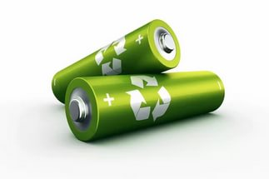
Выполнил работу:
ученик 3В класса
МОУ «СОШ № 55»
Морхов Никита

Руководитель: Максимова Светлана Алексеевна,
учитель начальных классов

г. Саратов-2018

Содержание работы:

1.Введение

2. Основная часть

Гипотеза

Цель и задачи

Практическая значимость

История возникновения батареек

3.Заключение

4. Список используемой литературы

5.Приложение

Введение

Когда я был маленьким, мне подарили машинку. Однажды машинка перестала работать. И мне захотелось узнать, почему это произошло. Я увидел круглые цилиндрики. Я пошел к папе и спросил у него «Что это такое?»
Он объяснил мне, что это батарейки, без которых машинка не поедет. Папа сказал, что это не только полезный, но и опасный предмет.
Я провел анкетирование среди учащихся 3В и 3Г классов, чтобы проверить их знания, насколько полезна или опасна батарейка.
Я задал им два вопроса:
1.Вы знаете, что такое батарейка?
2.Вред или пользу приносят батарейки?
Результат получился следующим:
на первый вопрос ответили да 3в и 3гклассы – 25, нет – 1и 2 соответственно;
на второй вопрос ответили да3в -16, а3г -18, нет -3в- 10, 3г – 9человек.
Я пришел к выводу, что основная масса учеников знает, что такое батарейка, но не знают точно о ее пользе или вреде. (Приложение 1)
Гипотеза: использованная батарейка вредна для окружающей среды?
Цель:узнать влияние использованной батарейки на окружающую среду.
Задачи:1.Узнать, как работают и из чего состоят батарейки;
2.Развивать интерес к технике;
3.Рассказать о способах утилизации, бережном отношении к окружающей среде.
Практическая значимость:работа поможет донести информацию о вреде использованных батареек и сохранить окружающую среду для будущих поколений.

История возникновения батареек.

Поскольку нам довелось жить в 21 веке, с батарейками мы сталкиваемся ежедневно: в пульте телевизора, в электронных часах, в детских игрушках и карманных фонариках. Ведь это так удобно. Не надо путаться в проводах. Батарейки стали неотъемлемой частью нашей жизни.(Приложение 2)

Как работают батарейки.
Батарейка - это элемент питания, автономный источник электричества для разнообразных устройств. Батарейки бывают нескольких видов («мизинчиковые», «пальчиковые», «крона», «бочка», «таблетка»):
- Неперезаряжаемые (одноразовые);
- Перезаряжаемые (многоразового использования);
Батарейка-это два цилиндрика, вставленные друг в друга. Между этими цилиндриками находится специальный раствор. В состав этого раствора входят различные вещества. Ионы в этих веществах движутся, и возникает электрический ток.(Приложение 3)
(Приложение 4) Батарейку нельзя выбрасывать в мусорное ведро.Что тогда с ней делать?
В каждой батарейке содержится от 10 до 20 элементов,многие из них являются ядовитыми веществами, которые имеют свойства накапливаться в живых организмах,в том числе в организме человека наносить вред здоровью. А человек — это часть природы, но, может быть, сначала он не знал об этом, а потом - забыл. Здоровье людей и животныхнаходится в тесной зависимости от здоровья окружающей среды. Одна батарейка загрязняет 20кв.м.земли,а это территория обитания двух кротов, одного ежика и тысячи дождевых червей.
(Приложение5)При захоронении и сжигании происходит загрязнения почвы, поверхностныхвод,выбросы в атмосферу ядовитых шлаков,которые попадают в организм человека через воду,воздух и пищу,что приводит к острым отравлениям и хроническим заболеваниям.(Приложение 6)
Выбрасывая батарейки в ведро – металлическаяоболочка разрушается-содержащиеся в батарейке щелочи, и тяжелые металлы вытекают и попадают в почву и грунтовые воды рек и озер.(Приложение 7)

Способы утилизации.

(Приложение8)Но что же делать?Ведь совсем отказаться от батареек в жизни мы не можем.
Вывод один:
Надо правильно утилизировать отработанные батарейки.(Приложение 9)Вопрос об утилизации батареек по-разному решается в разных странах мира.
Так, в Японии батарейки старательно собирают и хранят до тех времен, когда будет изобретена оптимальная перерабатывающая технология. А в Европе во всех супермаркетах стоят контейнеры для использованных батареек. Лидером является Бельгия, в которой до 50% элементов питания направляется на переработку. В городах США и Канады во многих присутственных местах установлены контейнеры для батареек.
Ввести такую практику хотят и в России. Мы узнали, что магазины Икеа принимают использованные батарейки. Но в нашем городе нет таких магазинов, нет больших контейнеров для сбора этих батареек.
Я предлагаю закупоривать отработанные батарейки в пластиковые бутылки из -под воды и соков.
Моя гипотеза подтвердилась. Батарейки содержат химические вещества,которые пагубно влияют на окружающую среду и в частности на живую природу.Все это происходит из -за неправильной утилизации батареек.
Я предлагаю жителям нашего города:
а)выбирать технику,которая не требует использования батареек,то есть работает от ручного завода,от сети или с использованием световой энергии;
б)использовать перезаряжающиеся батарейки;
в)стараться не выбрасывать батарейки вместе остальным мусором,использовать специальные емкости или обычные пакеты;
г)рационально использовать заряд батареек,чтобы продлить срок их службы.
Заключение
Мы люди, считаем себя самыми умными обитателями планеты, но посмотрите, что мы делаем?
Дождевые черви рыхлят землю и обогащают её питательными веществами, а мы, люди - истощаем.
Растения без устали извлекают из земли тяжёлые металлы, а мы их туда складываем. А основной источник тяжёлых металлов, ртути, свинца и кадмия, и щелочного металла лития - отработанные батарейки. Даже одна единственная пальчиковая батарейка заражает 20 квадратных метров земли!
Так давайте помогать бескорыстным и трудолюбивым подземным жителям и растениям! Ведь в итоге вся отрава, которую мы беспечно отправили на помойку, возвращается к нам - с водой из-под крана, с дымом горящей свалки, с рыбой, выловленной в реках и озерах.
Хотите пить чистую воду, дышать чистым воздухом?
Во всём мире отработанные батарейки собирают и утилизируют отдельно от бытового мусора. Давайте же и мы поступать так же! Не забывайте, что отравление тяжёлыми металлами, содержащимися в батарейках, приводит: к сердечной недостаточности, поражению почек и печени, поражению центральной нервной системы и даже к смерти!
Берегите наш мир!

Список использованной литературы

1.Акленова М.Д. «Энциклопедия для детей том 14 », М6Аванта+, 2001г
2. Володин В.А. «Энциклопедия для детей том 17», М6Аванта+, 2000г
3.Зубков. Б. В «Энциклопедический словарь юного техника», М:Педагогика,1988г.
Материалы интернет-ресурсов:
1.crazymama.ru/childfaq_answer_list.php…
2.www.greenpatrol.ru/biblio/bibliounit/…
3.http://www.greenconsumerism.org/articles/43/c6/i8.html

Приложение 1.

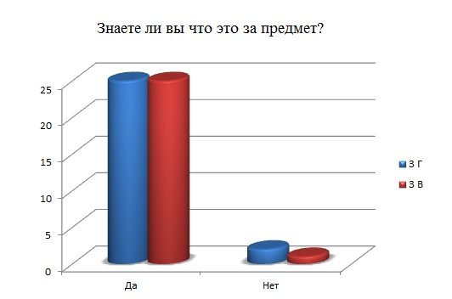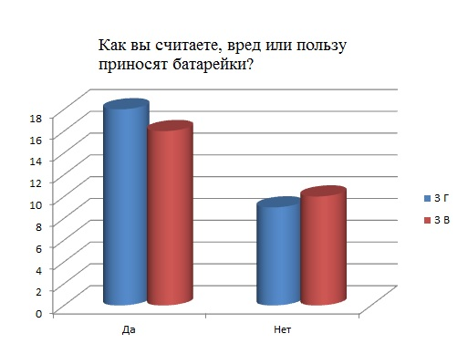
Приложение 2

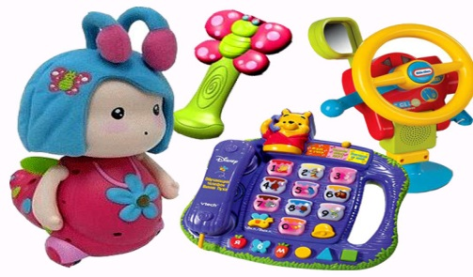

Приложение 3

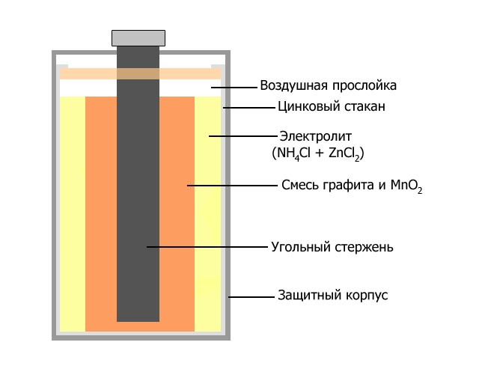
Приложение 4 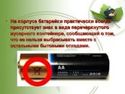
Приложение 5

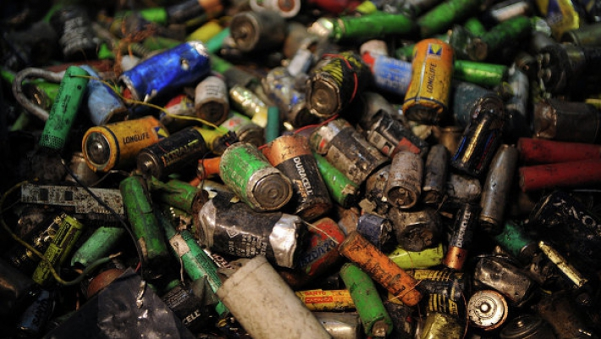

Приложение 6
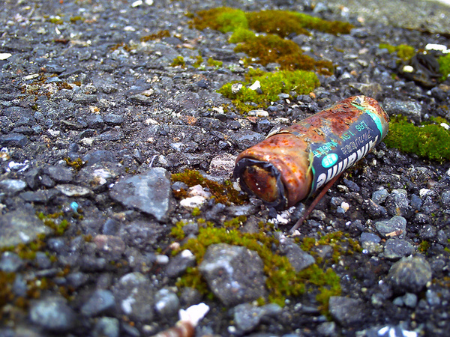

Приложение 7
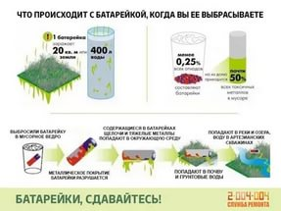

Приложение 8

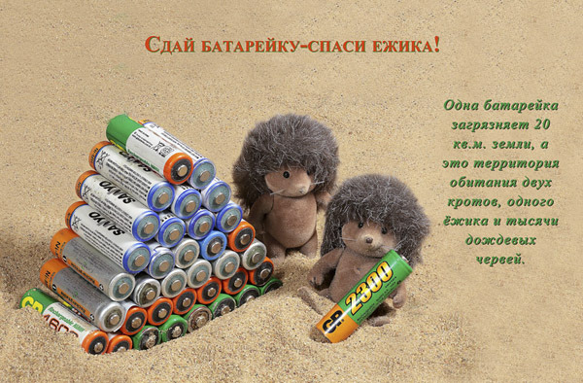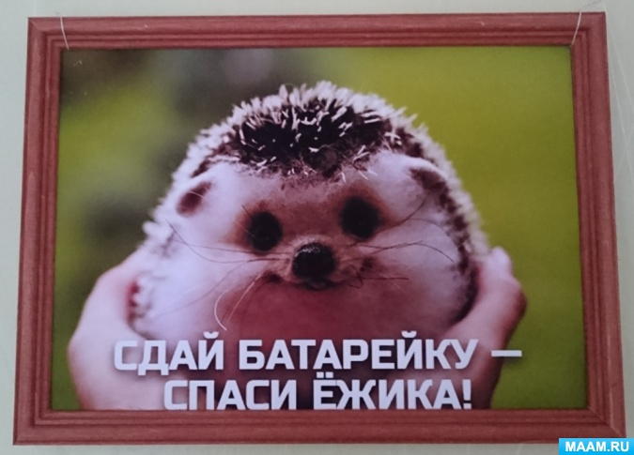

Приложение 9

